Департамент Образования города Москвы
Северо-Западное окружное управление образования
ГОУ СОШ № 1743

Конкурс «Творческий мир воспитания»

Литературный вечер поэзии А.Блока
«Я обязательно вернусь…»

Номинация «Интеллект и вдохновение»

автор: Янченко Татьяна Васильевна
учитель русского языка и литературы
отличник Просвещения

Москва 2009
Содержание
1. Пояснительная записка………………………………………………… - 3
2. Подготовительная работа……………………………………………… - 5
3. Оборудование/материально-техническое оснащение…………………- 5
4. Ход мероприятия…………………………………………………………- 6
5. Библиография…………………………………………………………….- 16
6. Приложение 1 (Афиша)………………………………………………….- 17
7. Приложение 2 (фотографии литературного вечера)…………………..- 18
9. Приложение 3 (Отзыв командования в/ч 3525)………………………..- 20
10. Приложение 4 (Анкета)………………………………………………….- 21
11. Приложение 5 (отзыв о вечере в газете «Митинская панорама» 11.11.2007)

Пояснительная записка
В процессе обучения школьников литературе большое значение имеет хорошо организованная внеклассная работа. Она является неотъемлемой частью всей учебно-воспитательной работы в школе, углубляет знания учащихся по предмету, способствует развитию их дарований, формирует гражданскую позицию, воспитывает чувство уважения к Родине, к героическому прошлому своего народа, расширяет кругозор.
Формы проведения внеклассных занятий должны быть разнообразными, выбираться с учетом возрастных особенностей учащихся. Безусловно, они должны во многом отличаться от форм проведения уроков и других обязательных мероприятий. Последнее необходимо не только потому, что внеклассная работа строится на добровольных началах, но еще и потому, что она, как правило, проводится после уроков или в вечернее время после выполнения домашних заданий. Поэтому при организации внеклассных занятий важно не только серьезно задуматься над их содержанием, но обязательно и над методикой их проведения. Надо использовать такие приемы, которые отвечали бы потребностям всех учащихся.
Одной из таких форм является проведение литературных вечеров, которые можно разделить на следующие группы:
-Интегрированные.
-Вечера, посвященные знаменательным датам.
-Тематические вечера, напрямую связанные своим содержанием с темой освоения ребенком огромного мира знаний.
Возможно деление вечеров и по форме проведения:
- Вечер – путешествие
- Вечер – турнир
- Вечер – инсценировка
- Вечер – соревнование
- Вечер – КВН
- Комбинированный Вечер
Разработка предлагаемого сценария обращена к тем, кому мало просто читать стихи Александра Блока, мало знать, что был такой знаменитый русский поэт. Она для тех, кто хочет яснее слышать его поэтический голос. Для тех, кому важно, чтобы неповторимое звучание этого голоса открылось не только ему одному, но и людям, пока еще не слышащим, может быть, даже не любящим поэзию А.Блока.
Перед всяким, кто решил донести слово поэта, голос поэта для других, встает задача: как сделать его поэзию звучащей и зримой? Наверное, задача эта не имеет единственного, раз и навсегда определенного способа решения. Слишком уж по-разному открывается разным людям поэзия, и никогда не совершается такое открытие без своего, личного творчества. Но облегчить поиски, подсказать нужное направление в работе можно.
Сценарий литературного вечера можно просто взять и повторить, ничего в нем не меняя. А можно… предлагаемый материал переработать, добавить что-то свое.
Актуальность и практическая значимость данной методической разработки:
- Формирование интереса к литературе посредством облачения ее в нестандартные и привлекательные формы внеклассной работы
- Воспитание патриотизма у учащихся через восприятие поэзии А. Блока
- Развитие любознательности
- Создание хорошего настроения школьников и преподавателей
- Саморазвитие каждого участника через театральную деятельность
Новизна литературного вечера «Я обязательно вернусь…» состоит в том, что каждый из участников размышляет о судьбе Родины, о той далекой эпохе, пропуская через себя страницы жизни и творчества одного из крупнейших поэтов начала XX века.
Рекомендуется для учащихся 10 – 11-х классов.
Цель Воспитание гражданина и патриота, осознание общности исторической судьбы России, понимание нравственных ценностей ярких представителей начала XX века.
Задачи
- Способствовать формированию патриотизма и сознательного отношения к прошлому и настоящему России
- Расширить и обобщить знания учащихся по литературе, истории, музыке (начало XX века)
- Формировать эстетический вкус
- Развивать творческие способности работы в группе и коллективе

Подготовительная работа

В процессе подготовки литературного вечера «Я обязательно вернусь…» изучается историческая, литературоведческая, биографическая литература. Рекомендовано проведение экскурсии по местам, связанным с биографией А.Блока: Государственный литературный музей, Государственный музей изобразительных искусств им. А.С. Пушкина.
Необходимо распределить задания по группам для самостоятельной подготовки (1 группа – оформление сцены и зала в стиле «Гостиная конца XIX – начала XX века), 2 группа – театральные костюмы, 3 группа – музыкальное оформление, 4 группа – создание афиши, разработка и проведение анкеты, пригласительные билеты для почетных гостей, театральные программки)
Следующим этапом подготовительной работы является распределение ролей и проведение репетиций.

Материально-техническое оснащение

- Мультимедийная установка
- Магнитофон
- диски с записью классической музыки (Рахманинов, Скрябин, Тонеев, Стравинский, Шопен, Дога…)
- микрофоны

ГОУ СОШ № 1743
Литературный вечер, посвященный поэзии серебряного века.
«Я обязательно вернусь...» (творческий путь А.Блока)

Красиво оформленный зал в стиле литературных салонов начала XX века. Участники в вечерних платьях и костюмах. Звучит музыка. Танцевальная пара открывает вечер медленным вальсом «Тhemes from Romeo&-Henri Machini».
I ведущий Жизненные пути гениев всегда трудны. Творчески одаренные люди пытаются понять, осмыслить свою жизнь, жизнь окружающих их людей, весь мир. Они чаще, чем другие, задумываются над смыслом бытия, над жизнью и смертью и глубже проникают в вопросы философии. Ведь такие люди чаще всего высокообразованны, и не только потому, что они получили высшее образование, а потому, что они высокоинтеллектуальны от природы. Еще древнегреческие философы говорили о том, что, чем больше знаешь, тем больше страдаешь. Поэтому и жизнь творческих людей полна исканий и страданий. И понять их многогранный мир, очень сложно хотя бы потому, что жизненный путь каждого из них индивидуален, неповторим; они совершенно не похожи на окружающих.

Чтец Есть минуты, когда не тревожит
Роковая нас жизни гроза.
Кто-то на плечи руки положит.
Кто-то ясно заглянет в глаза...

И мгновенно житейское канет,
Словно в темную пропасть без дна...
И над пропастью медленно встанет
Семицветной дугой тишина..
И напев заглушенный и юный
В затаенной затронет тиши Усыпленные жизнию струны Напряженной, как арфа, души.
II ведущий Тернистым был путь Александра Блока. Его судьба полна крайностей, порой даже неожиданных: мы видим жажду жизни и уныние, бешеные искания истины и разочарования, любовь и страдания. Эти крайние точки постоянно соперничают между собой, а иногда прекрасно уживаются. Этим доказывается живой, яркий характер поэта. Ранние стихотворения А. Блока полны романтических грез, им одолевают «розовые мечты» о счастливом будущем. И это неудивительно. Он пишет: «Я искал голубую дорогу...», искал, чтобы затем прийти по ней к заветной мечте. Но почему дорога именно голубого цвета? Может, потому, что голубой цвет нежен и потому олицетворяет собой возвышенную радость, творческий настрой. Не зря великие поэты сравнивали себя с облаками, летящими в голубом небе. Примечательно, что молодые романтики искренне верят, что их путь правилен и что они действительно, в конце концов, обретут заветную мечту, к которой постоянно стремятся.
Чтец Я шел к блаженству. Путь блестел
Росы вечерней красным светом,
А в сердце, замирая, пел
Далекий голос песнь рассвета.
Рассвета песнь, когда заря
Стремилась гаснуть, звезд рдели,
И неба вышние моря
Вечерним пурпуром горели!
Душа горела, голос пел,
В вечерний час, звуча рассветом,
Я шел к блаженству. Путь блестел
Росы вечерней красным светом.
III ведущий Позднее Блок создал гениальный цикл «Стихи о Прекрасной Даме», посвященный женщине как воплощению любви и нежности. Выдуманная поэтом героиня - идеальна, и потому она является для него некоторой мечтой, своеобразным Богом. Творец создал розовую сказку и при этом пытается претворить ее в действительность
Мне цветы и пчелы влюбленные
Рассказали не сказку - быль.
«Стихи о Прекрасной Даме» не имеют аналогий в русской поэзии. Блок здесь непосредственно соприкасается с традицией, идущей от эпохи Возрождения. Ренессансная культура внезапно дала о себе знать в творчестве русского поэта XX века. Любовь для Блока не есть победа над смертью, она есть победа над жизнью, над приземленностью обыденного существования.

Чтец Стою на царственном пути.
Глухая ночь, кругом огни, -
Неясно теплятся они,
А к утру надо все найти.

Ступлю вперед – навстречу мрак.
Ступлю назад - слепая мгла
А там - одна черта светла,
И на черте -условный знак.

Но труден путь - шумит вода,
Чернеет лес, молчат поля..
Обетованная земля-
Недостижимая звезда…

Звезда -условный знак в пути.
Но смутно теплятся огни,
А за чертой - иные дни,
И к утру, к утру – все найти!

IV Ведущий Центральное место занимает не Прекрасная Дама, а образ поэта, или его лирическое «я». Поэт несет в этом цикле на себе весь груз отношений с миром и с возлюбленной. Он грустит и тоскует, отчаивается и надеется, торжествует - и во всем этом богатстве переживаний видна личность новой эпохи в истории литературы.

Чтец Предчувствую Тебя. Года проходят мимо –
Все в облике одном предчувствую Тебя.

Весь горизонт в огне -и ясен нестерпимо,
И молча жду, - тоскуя и любя.

Весь горизонт в огне, и близко появленье,
Но страшно мне: изменишь облик Ты,
И дерзкое возбудишь подозренье,
Сменив в конце привычные черты.

О. как паду - и горестно, и низко,
Не одолев смертельные мечты!

Как ясен горизонт! И лучезарность близко.
Но страшно мне: изменишь облик Ты..

Выпускники школы исполняют Венский вальс «Метель-Г.Свиридов»

V Ведущий: Но можно ли воздушный замок, выстроенный лишь несбывающимися грезами, воплотить в жизнь, сделать материальным, ощутимым.
К тому времени А. Блок познакомился с творчеством Владимира Соловьева. Он с жадностью познавал этот фантастический мир, полный мистики. Все это сказалось на его творчестве. В стихотворениях того времени можно заметить мотивы нереального, потустороннего, например, элементы двойственности лирического героя.
Чтец Однажды в октябрьском тумане
Я брел, вспоминая напев.
(О, миг непродажных лобзаний!
О, ласки некупленных дев!).
И вот — в непроглядном тумане
Возник незабытый напев.
И стала мне молодость сниться,
И ты, как живая, и ты…
И стал я мечтой уноситься
От ветра, дождя, темноты…

VI Ведущий: Это стихотворение «Двойник», Блок пишет о самом себе, но раздвоенном, будто образовались в одном «я» две личности. Все это говорит о смятении поэта, нерешительности действий, на данном этапе он потерял себя. Тяжелые думы и переживания гнетут Блока. Но это помогло ему стать мудрее, вырасти духовно. Тогда он стал всерьез задумываться над смыслом жизни, над противоборством сил, постоянно живущих рядом: добра и зла, любви и ненависти, правды и лжи. Начались серьезные искания поэта.- Он пишет о себе, как об одряхлевшем старике, будто бы все перестрадавшем и потому из его души рвется крик: «Мне скучно! Мне душно!» Но все же искания человека не кончаются на полпути, в его сознании еще теплится слабая надежда, что возможно найти счастье и прийти к нему, что еще не совсем убежало время, и он опять больной и хилый ищет счастливую звезду!

Чтец Есть лучше и хуже меня,
И много людей и богов,
И в каждом - метанье огня,
И в каждом - печаль облаков.

И каждый другого зажжет
И слова потушит костер,
И каждый печально вздохнет,
Взглянувши другому во взор...

Да буду я - царь над собой,
Со мною - да будет мой гнев,
Чтоб видеть над бездной глухой
Черты ослепительных дев!

Я сам свою жизнь сотворю,
И сам свою жизнь погублю.
Я буду смотреть на Зарю
Лишь с теми, кого полюблю.

VII Ведущий В 1905 году перед Блоком открылся новый мир - мир реальных, событий и подлинного драматизма, о котором он скажет впоследствии в прекрасном и очень личном стихотворении: «Девушка пела в церковном хоре».

Чтец Девушка пела в церковном хоре
О всех усталых в чужом краю,
О всех кораблях, ушедших в море,
О всех, забывших радость свою.
Так пел ее голос, летящий в купол,
И луч сиял на белом плече,
И каждый из мрака смотрел и слушал,
Как белое платье пело в луче.
И всем казалось, что радость будет,
Что в тихой заводи все корабли,
Что на чужбине усталые люди
Светлую жизнь себе обрели.
И голос был сладок, и луч был тонок,
И только высоко, у Царских Врат,
Причастный Тайнам, -плакал ребенок
О том, что никто не придет назад.

VIII Ведущий Александр Блок написал стихотворение «Девушка пела в церковном хоре» как памятник и как молитву, исполненную сочувствия утратам и жертвам. Написал ее как песню утешения. И она утешала, утешает и не раз еще утешит человеческие души в минуты скорби и печали.

Исполнение романса «Нам не жить друг без друга»

Сборник «Нечаянная радость» был восторженно принят публикой и прессой. О нем поэт пишет, что это его «образ грядущего мира». Лучшее стихотворение сборника «Незнакомка».В нем выявилось и с гениальной наглядностью было продемонстрировано то, что составило целый этап в становлении Блока как поэтической личности. Необыкновенная музыкальность «Незнакомки» в сочетании с четкой лирической конструкцией, лежащей в основе стихотворения, оказалась и долговечной, и притягательной. Здесь Блок раскрыл себя целиком, словно на ладони показал нам то, что составило на данном этапе сущность его творческого метода. О нем говорили, что Блок -поэт «Золотокудрой царевны» был дорог немногим, Блок «Незнакомки» стал любимцем толпы. «Незнакомка» сразу же стала любимым стихотворением молодежи.
Чтец И каждый вечер, в час назначенный
(Иль это только снится мне?),
Девичий стан, шелками схваченный,
В туманном движется окне,

И медленно, пройдя меж пьяными.
Всегда без спутников, одна,
Дыша духами и туманами,
Она садится у окна.

И веют древними поверьями
Ее упругие шелка,
И шляпа с траурными перьями,
И в кольцах узкая рука…

I Ведущий А пока он молод, и цыганка по тонким линиям его руки нагадала ему измену, и неземную любовь, и он «позолотил ручку».
А пока Незнакомка сидит с ним рядом под жаркой медвежьей полостью в легких бегунках, и из-под широкой спины кучера летит серебряная пыль снега в их разгоряченные лица, и все в ней смеется -губы, зубы, крылья ресниц, глаза, в которых, кажется, искрится сама Вселенная. А потом...
Чтец Смычок запел. И облик душный
Над ними встал. И соловьи
Приснились нам. И стан послушный
Скользнул в объятия мои...

Не соловей - то скрипка пела.
Когда же оборвалась струна
Кругом рыдала и звенела,
Как в вешней роще, тишина.

Как там, в рыдающие звуки
Вступала майская гроза...
Пугливые сближались руки,
И жгли смеженные глаза...

II Ведущий А. Блок был обаятелен. Он одновременно как бы оставался и «потомственным дворянином», «гуманистом» со всем изяществом манер, прекрасным воспитанием, и человеком нового времени, порожденным неустойчивой исторической и общественной жизнью рубежа веков. Ему было 28 лет, а он писал об одиночестве, причем как о состоянии, хорошо ему знакомом. Одиночеству противопоставляется страсть и труд - понятия, объединившиеся в его сознании как равноправные и однородные. И в страсти, и в труде Блок искал спасения от жизненного неблагополучия. Выходят подряд два новых сборника «Снежная маска», навеянный бурной, восторженной томительной и безответной любовью поэта к Наталье Волоховой, и «Земля в снегу». Любовь к Волоховой -«зимняя», пронизана снегом и метелями.

Чтец Никогда не забуду (он был, или не был.
Этот вечер): пожаром зари
Сожжено и раздвинуто бледное небо.
И на желтой заре - фонари.

Я сидел у окна в переполненном зале.
Где-то пели смычки о любви.
Я послал тебе черную розу в бокале
Золотого, как небо, аи.

Ты взглянула. Я встретил смущенно и дерзко
Взор надменный и отдал поклон.
Обратясь к кавалеру, намеренно резко
Ты сказала: «И этот влюблен»…
II Ведущий Слава Блока росла. Начиная с 1907 года, тема России, ее исторического пути, ее настоящего и будущего выходит на первый план в творчестве Блока. Так, сборник «Ночные часы» открывается разделом «На Родине». И первым здесь неожиданно помещено личное стихотворение «О доблестях, о подвигах, о славе...», в котором раскрываются этапы личной жизни поэта.
О доблестях, о подвигах, о славе
Я забывал на горестной земле,
Когда твое лицо в простой оправе
Передо мной сияло на столе.

Но час настал, и ты ушла из дому.
Я бросил в ночь заветное кольцо.
Ты отдала свою судьбу другому.
И я забыл прекрасное лицо…

Исполнение романса « О любви не говори».
III Ведущий Блок был невысокого роста, ладный, с шапкой темно-медных вьющихся волос и малоподвижным античным лицом. В людских собраниях держался он обособленно и с подчеркнутой корректностью. Стихи читал усталым медленным голосом с ровными паузами между словами, и это монотонное чтение в согласии с обликом поэта до конца дней запомнили те, кому посчастливилось слушать его.
IV Ведущий Октябрь 17-го года Блок принял без колебания. Он поверил, что советская власть несет искупление, и внутренне был готов к этому. Еще в прологе к неоконченной поэме «Возмездие», полной революционных предчувствий, он со всей определенностью выразил свое кредо:
Жизнь - без начала и конца.
Нас всех подстерегает случай.
Над нами - сумрак неминучий,
Иль ясность Божьего лица.
V Ведущий Революция была слишком значимым событием, чтобы Блок как великий русский поэт не отреагировал на нее в своем творчестве. Но принять ее он не смог. Не случайно творческий путь Блока фактически заканчивается революцией, ибо места его творчеству в этом разгуле стихии нет. А. Блок приходит к выводу, что нужно жить, дышать всей грудью, любить большой душой и быть счастливым:
Хочу
Всегда хочу смотреть в глаза людские,
И пить вино, и женщин целовать.
И песни петь! И слушать в мире ветер!

VI Ведущий Однако не всегда бывает так, как хотелось бы прожить, чтобы к концу жизненного пути не было обидно за бесцельно прожитые годы. Никогда нельзя быть уверенным в себе, могут возникнуть такие обстоятельства, которые «сломают человека». Так произошло и у Блока. Перед революцией он отправился путешествовать, был в Италии, в Венгрии. Жизнь не стоит на месте, продолжается, и эта жизнь - прошлая и настоящая - дорога ему.
Все, что пережил человек, что живо осталось в его памяти, всегда будет дорожить этим.
Не верю - не пройдет бесследно
Все, что так страстно я любил...
Россия для Блока всегда оставалась многогранна, загадочна, необъяснима «Россия - Сфинкс».
VII Ведущий Жизнь поэта в советское время подвергалась испытаниям: холодом, голодом, болезнями близких, вестями о смерти знакомых. С Шахматовым было покончено: крестьяне разграбили усадьбу и сожгли бекетовскую библиотеку. На торжественном собрании в Доме литераторов, посвященном 84-ой годовщине смерти Пушкина, в своей речи Блок скажет: «Покой и воля. Они необходимы поэту для освобождения гармонии. Но покой и волю тоже отнимают. Не внешний покой, а творческий. Не ребяческую волю, не свободу либеральничать, а творческую волю -тайную свободу. И поэт умирает, потому что дышать ему уже нечем: жизнь потеряла смысл». Горькие эти слова относились не только к Пушкину - Блок говорил и о себе.

Чтец Как тяжело ходить среди людей
И притворяться непогибшим,
И об игре трагической страстей
Повествовать еще не жившим,

И, вглядываясь в свой ночной кошмар,
Строй находить в нестройном вихре чувства,
Чтобы по бледным заревам искусства
Узнали жизни гибельной пожар!

VIII Ведущий 10 августа 1921 года литературно-театральный Петербург провожал в последний путь Александра Блока. Впереди траурной процессии шли священнослужители, за ними родственники и близкие. Пение молитв... Заплаканные женские лица... Гроб несли к Смоленскому кладбищу открытым на руках. Предсмертные страдания изменили лицо Блока до неузнаваемости, оно совсем не походило ни на известный портрет кисти Сомова, ни на последние фотографии.
С кончиной Блока уходила в прошлое целая литературная эпоха. Идя за гробом, многие прощались с лучшими годами своей жизни. И по-летнему солнечный день, и слезы по Блоку, и разговоры вполголоса – все, казалось, свидетельствует о том, что время подводит некую важную черту, за которой следует ждать новые испытания и новые жертвы.
I Ведущий Александр Блок - ключевая фигура в поэзии Серебряного века. Он воспел мистические зори, подсказанные ему Владимиром Соловьевым, и с обостренным вниманием ждал мировой катастрофы, в бездне которой должна была погибнуть старая Россия и родится Россия новая.
II Ведущий Давно прошло то время, когда Блок казался поэтом, далеким от наших дней. Растет интерес к жизни поэта, ко всему, что связано с его именем, с его судьбой. Начиная с 1970 года, каждое первое воскресенье августа в Шахматове проводится Блоковский праздник. На «возлюбленной поляне», как называл когда-то это место поэт, собираются те, кому дорога и близка поэзия Блока. Сюда принесли огромный камень - «блоковский валун». Возле него читают стихи человека, которому было так дорого все, связанное с этим местом. Может быть, и нам удастся побывать там.

III Ведущий Но самая ценная память Блоку - любовь к его поэзии, в которой живет его мысль, его чувства, его боль и радость. В нем ликует жизнь. Над ним поет ветер времени.
Благословляю все, что было,
Я лучшей доли не искал.
О, сердце, сколько ты любило!
О, разум, сколько ты пылал!

Пускай и счасти, и муки
Свой горький положили след,
Но в страстной буре, в долгой скуке -
Я не утратил прежний свет.

И ты, кого терзал я новым.
Прости меня.
Нам быть - вдвоем.
Все то, чего не скажешь словом.
Узнал я в облике твоем.

Глядят внимательные очи,
И сердце бьет, волнуясь, в грудь,
В холодном мраке снежной ночи
Свой верный продолжая путь.

Заканчивается литературный вечер исполнением «Танго».

Заключительное слово учителя Охватывая безбрежное поле русской поэзии конца 19 - начало 20-х веков мы восхищаемся её необыкновенным разнообразием и богатством. Эта литература появилась на рубеже веков в трудное время переломов и свершений. Как схоже то время с нашим. И, может быть, поэтому мы с таким интересом читаем эти произведения. Нам предстоит ещё читать и открывать и восхищаться прекрасными творениями « серебряного века » их поэзии - это чудо!

Библиография

1. Аганова И.А , Давыдова М.А. Школьный театр. Создание, организация работы. М. « Вако » 2006 г.
2. Аменский С. Встречи с Александром Блоком. М Издательство «
Детская литература » 1972 г.
3. А. Блок. Избранное. М. Олич. Издательство АСТ, 1996 г.
4. Захарова Е.Н. История России. 19-ого начало 20-ого века. М. 1998 г.
5. Опарина Н.А. Я иду на урок. Издательство « Первое сентября » 2005г.
6. Рындина А. « Воспоминания о серебряном веке » М. Республика 1993г.
7. Серебряный век. Поэзия ( школа классики ) - М. АСТ, Олимп, 1996 г.
8. Спивак М.Л. , Рудник А.Э « Андрей Белый и Александр Блок. »
Москва. ОАО. «Московские учебники 2005 г. »



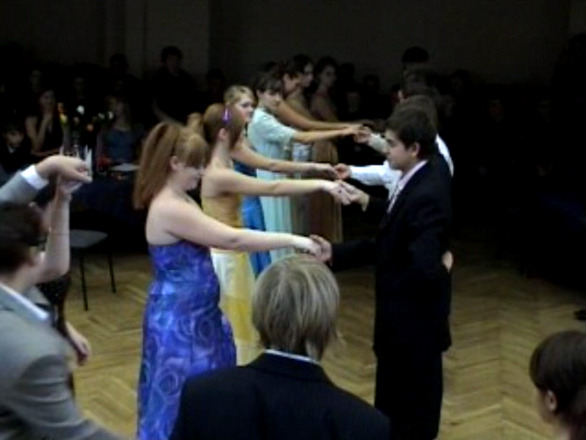

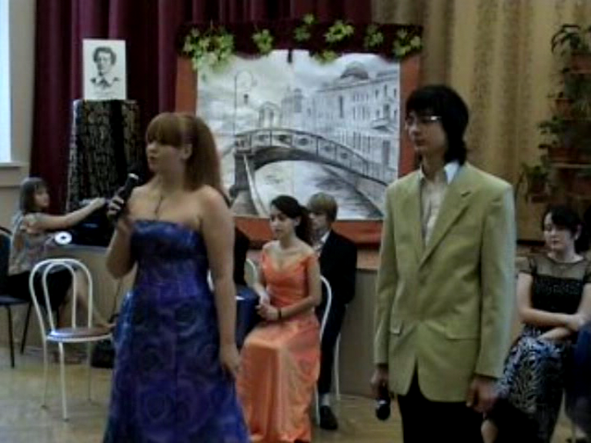

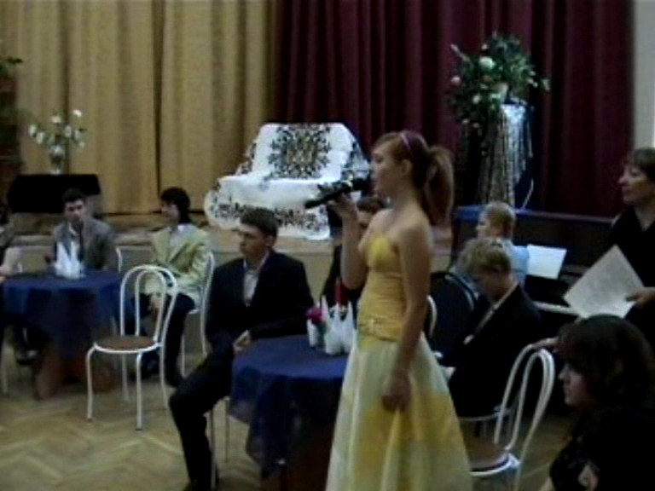

Директору школы ГОУСОШ№ 1743 Насибовой Л.Г.


Внутренние войска МИД России Войсковая часть 3525
125310, г. Москва, Пятницкое шоссе д.32

Отзыв
Командование и личный состав войсковой части 352: внутренних войск Министерства внутренних дел Российской Федерации выражает глубокую признательность коллектив; учителей и учеников, школы № 1743 за связь времен и поколений, которая осуществляется на протяжении многих лет. Ваша школа стала нам родной и близкой. Здесь дружный сплоченный коллектив, свои устоявшие традиции, одной и которых является проведение прекрасных литературные вечеров, посвященных поэзии Серебристого века, который будят в душе солдата лучшие благородные чувства, зовут к добру и истине.
Поэтические вечера, на которых постоянно присутствуют военнослужащие нашей воинской части, отличаются глубокой лиричностью, откровением, страстностью, взволнованностью и исключительной искренностью. Сержанты и солдаты, принимавшие участие в таких мероприятиях, приобщаются к русской культуре начала XX века. А атмосфера гостеприимства коллектива школы располагает к воспоминаниям о доме, о желании перечитать услышанные прекрасные строки незабываемых произведений Александра Блока.
Спасибо Вам за прекрасные мгновения!


С уважением
Командир войсковой части 3525
В.В.Коваленко

Анкета
Уважаемый зритель!
Вы присутствовали на вечере, посвященном творчеству А.Блока "Я обязательно вернусь!" Большая просьба оценить данное мероприятие. Мы будем рады узнать Ваше мнение
1. Выбор темы вечера:
а) интересен, необычен, романтичен;
б) скучен, неактуален;
в) затрудняюсь ответить;
2. По художественному замыслу (режиссура, постановка, декорации, костюмы и т. д.);
а) высокий уровень;
б) средний уровень;
в) низкий уровень,
г) затрудняюсь ответить.
3. Исполнение поэтических произведении (выразительность, громкость, чувственность, менее выражены качества чтения);
а) высокий уровень;
б) средний уровень,
в) низкий уровень;
г) затрудняюсь ответить,
4. Атмосфера вечера:
а) Да! Это "Серебряный век".
б) Не соответствовало заявленной теме.
в) Затрудняюсь ответить.
5. Выбор произведений и музыкальное сопровождение:
а) понравилось;
б) не понравилось;
в) затрудняюсь ответить.
6. Больше всего запомнилось:
а) исполнение поэтических произведений;
б) атмосфера и постановка,
в) костюмы, декорации;
г) музыкальное и танцевальное сопровождение.
7. Что на Ваш взгляд не соответствовало (было лишним).
______________________________________________________________
______________________________________________________________
______________________________________________________________

8. На каком вечере Вы предпочли бы побывать или поучаствовать
_____________________________________________________________
_____________________________________________________________
_____________________________________________________________
Спасибо за сотрудничество.

